# 

# 银河八年级上册地理学案第1周

第一章导图

# 第1节 我们身边的地理

学习目标

1.了解19世纪前期中英贸易的基本情况，理解鸦片走私给中国带来的危害和林则徐虎门销烟的过程及意义。

2.掌握鸦片战争的爆发（**重点**）、中国军民的抗争及战争的影响。

3.知道《南京条约》签订的时间、内容（**重难点**），了解中美《望厦条约》和中法《黄埔条约》的签订。

4.理解《南京条约》等一系列不平等条约给中国带来的影响。

5.分析鸦片战争中清政府失败的原因，认识“落后就要挨打”的道理。

学习内容

**一. 学习方法：**

（1）学习方法：自主学习，自悟自通，小组讨论合作，小组评价，教师方法指导

（2）具体步骤：

第一步：线上发预习，学生自己听读并复述，习题检测

第二步：课上讲解，然后分组挑战任务，以及课上达标检测

第三步：线上练本或者测本，线下同步、学案等课后作业巩固练习与复习

**二.知识点：**

**1.鸦片走私与林则徐禁烟：**

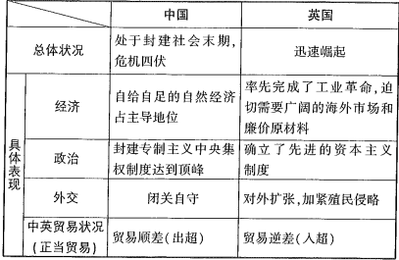**（1）鸦片战争前的世界格局**

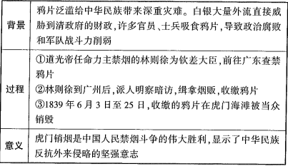**（2）林则徐禁烟**

**2.英国发动侵略战争（鸦片战争）：**

**（1）鸦片战争爆发的原因：**

①根本原因：当时世界头号资本主义强国-英国为了开辟海外市场、倾销工业产品和掠夺廉价的工业原料，把侵略矛头指向中国。

②直接原因：中国的禁烟运动打击了英国的鸦片走私活动。

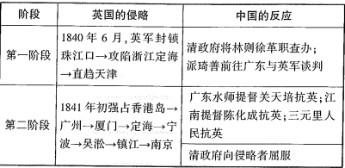**（2）鸦片战争的过程与中国的反应**

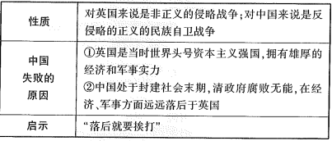**（3）鸦片战争的性质、中国失败的原因及启示**

**3.《南京条约》的签订：**

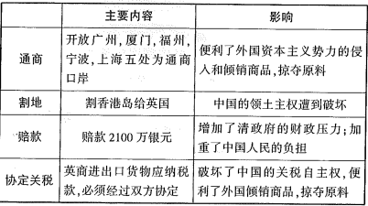**（1）《南京条约》的内容及影响**

**方法巧记：“五亿（议）港元”----**“五”指五处通商口岸；“亿（议）”指商定关税；“港”指割香港岛给英国；“元”指向英国赔款2100万银元。

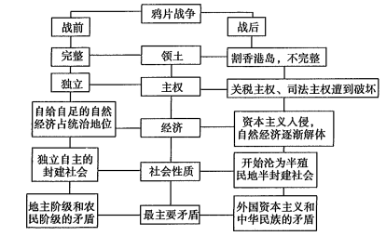**（2）鸦片战争对中国的影响**

**三、扣点训练：**

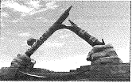1.下图的雕塑是某地的一个爱国主义教育景点。据此判断，与该雕塑有关的历史事件是（）A.虎门销烟 B.英军攻陷定海 C.割香港岛给英国 D.签订《南京条约》

2.近代中国饱受列强侵略，下面这幅漫画反应的不平等条约（）

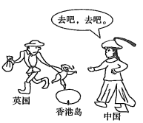

A.是在上海签订的

B.是甲午战争的结果

C.是中国近代第一个不平等条约

D.使中国完全沦为半殖民地半封建社会

3. 近代中国社会是一个半殖民地半封建性质的社会，下列对这一社会性质的认识，不正确的是（）

A.形式上独立自主，实际上被帝国主义间接统治

B.政治上是殖民地，经济上是封建经济

C.“半殖民地”指丧失了部分国家主权

D.“半封建”指既保存了封建主义，又出现了资本主义

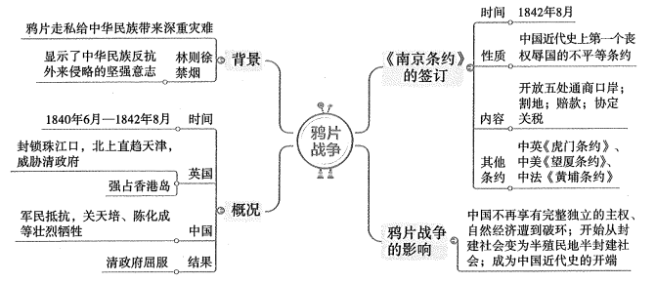**四、重点内容总结：**

**本课知识结构图：**

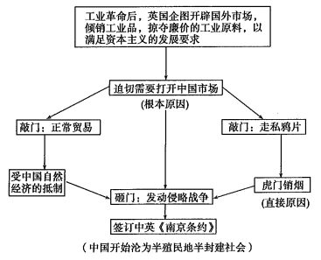

# 第2课 第二次鸦片战争

学习目标

1.掌握第二次鸦片战争爆发原因、时间及过程，了解《天津条约》的签订时间及内容（**重点**）

2.知道英法联军火烧圆明园的罪行（**重点**），掌握《北京条约》的内容和沙俄通过不平等条约制占中国大片领土的史实。

3.理解第二次鸦片战争的影响，认识清政府的腐败无能与中国的落后是两次鸦片战争失败的主要原因。（**难点**）

学习内容

**一. 学习方法：**

（1）学习方法：自主学习，自悟自通，小组讨论合作，小组评价，教师方法指导

（2）具体步骤：

第一步：线上发预习，学生自己听读并复述，习题检测

第二步：课上讲解，然后分组挑战任务，以及课上达标检测

第三步：线上练本或者测本，线下同步、学案等课后作业巩固练习与复习

**二、知识点：**

**1.英法再次发动侵华战争**

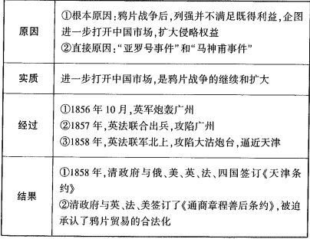**（1）第二次鸦片战争-第一阶段**

**2.火烧圆明园与《北京条约》的签订**

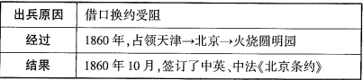**（1）第二次鸦片战争-第二阶段**

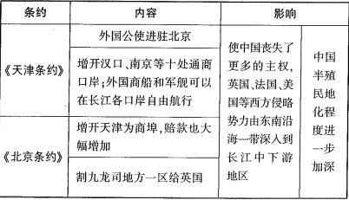**（2）第二次鸦片战争中《天津条约》《北京条约》的内容及影响**

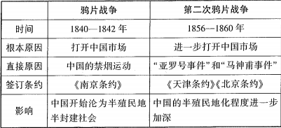**（3）两次鸦片战争的比较**

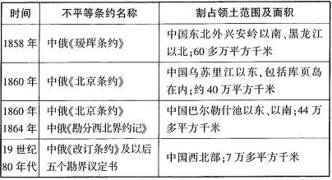**3.沙俄侵占中国北方大片领土**

**三、扣点训练：**

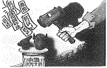1.下图中正在拍卖的是中国圆明园铜兽首（鼠首和兔首），它们的流失是哪场战争造成的（）

A.鸦片战争 B.第二次鸦片战争

C.甲午中日战争 D.八国联军侵华战争

2.之所以说第二次鸦片战争是鸦片战争的继续，主要是（）

A.两次战争的性质相同 B.两次战争的规模相同

C.发动战争的国家相同 D.发动战争的借口相同

3.第二次鸦片战争爆发后，沙俄强迫清政府签订了一系列不平等条约，其中割占中国乌苏里江以东，包括库页岛在内约40万平方千米领土的条约是（）

A.中俄《缓珲条约》 B.中俄《北京条约》 C.中俄《天津条约》 D.中俄《改订条约》

**四、重点内容总结：**

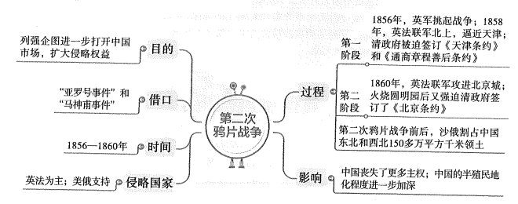

**本课知识结构图**

